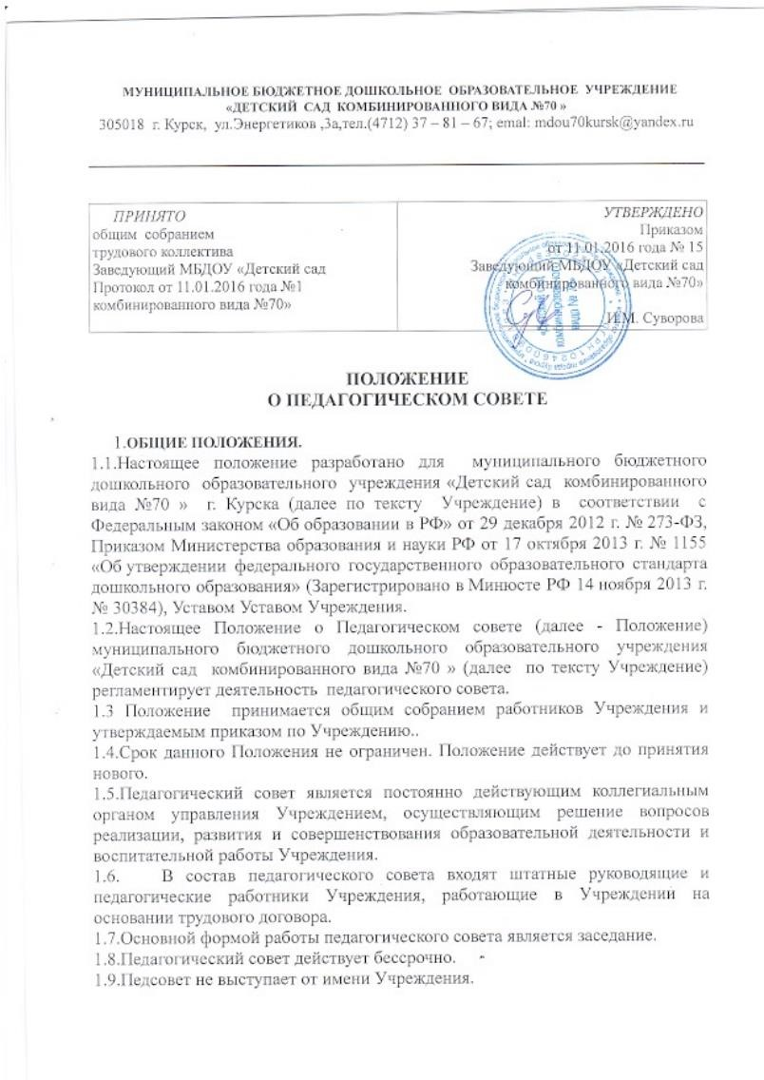

- КОМПЕТЕНЦИЯ ПЕДАГОГИЧЕСКОГО СОВЕТА.

2.1. Компетенция педагогического совета:
- 1.1разрабатывает образовательные программы в соответствии с Федеральным законом «Об образовании в Российской Федерации», федеральным государственным образовательным стандартом дошкольного образования, с учетом соответствующих примерных образовательных программ дошкольного образования;
  - 2.определяет формы обучения по дополнительным общеразвивающим программам;
2.1.3.определяет учебные издания, используемые при реализации образовательных программ дошкольного образования, с учетом требований федеральных государственных образовательных стандартов, а также примерных образовательных программ дошкольного образования и примерных образовательных программ начального общего образования; определяет учебно-методическое обеспечение, образовательные технологии по реализуемым образовательным программам;
2.1.4.принимает решение об использовании в установленном порядке сетевой формы реализации образовательных программ;
2.1.5.разрабатывает, принимает и вносит на утверждение заведующему Учреждением (исполняющему обязанности заведующего) локальные нормативные акты, содержащие нормы, регулирующие образовательные отношения, по основным вопросам организации и осуществления образовательной деятельности Учреждения, правила приема обучающихся; правила внутреннего распорядка обучающихся; режим занятий обучающихся; порядок оформления возникновения, приостановления и прекращения отношений между Учреждением и родителями (законными представителями) несовершеннолетних обучающихся; основания и порядок снижения стоимости платных образовательных услуг; образец справки об обучении или о периоде обучения; образец и порядок выдачи документов об обучении по образовательным программам;
2.1.6.вносит на рассмотрение заведующего Учреждением (исполняющего обязанности заведующего) предложения в план финансово-хозяйственной деятельности Учреждения, о внесении изменений в Устав, по определению перспектив (стратегии) развития Учреждения, по направлению формирования и использования его имущества;
2.1.7.принимает решение о ведении платной образовательной деятельности по конкретным образовательным программам;
2.1.8.внедряет в практику работы Учреждения достижения педагогической науки и передового педагогического опыта;
2.1.9. осуществляет взаимодействие с родителями (законными представителями) обучающихся по вопросам организации образовательного процесса;
2.1.10.заслушивает информацию и отчеты руководящих, педагогических и иных работников Учреждения, доклады и информацию представителей организаций, взаимодействующих с Учреждением, по вопросам образования
2.1.11.выполняет иные функции и реализует права, предусмотренные Положением о педагогическом совете.
2.1.12.Решение вопросов, предусмотренных подпунктами 3.1.1. – 3.1.5. настоящего пункта Положения , составляют исключительную компетенцию педагогического совета.

ОРГАНИЗАЦИЯ ДЕЯТЕЛЬНОСТИ ПЕДАГОГИЧЕСКОГО СОВЕТА
3.1.Для руководства и осуществления текущей деятельности педагогического совета из его состава открытым голосованием избираются председатель, заместитель председателя и секретарь сроком на один календарный год, которые выполняют свои обязанности на общественных началах.
3.2.Для рассмотрения текущих вопросов в составе педагогического совета могут формироваться и созываться малые педагогические советы.
3.3.Педагогический совет созывается по мере необходимости, но не реже четырех раз в году.
3.4.Педагогический совет может созываться по инициативе его председателя, заведующего Учреждением (исполняющего обязанности заведующего).
3.5.Заведующий Учреждением (исполняющий обязанности заведующего) объявляет о дате и месте проведения педагогического совета не позднее, чем за неделю до его созыва.
3.6.Заседание педагогического совета считается правомочным, если на нем присутствует более половины от общего числа его членов.
3.7.Решение педагогического совета считается принятым, если за него проголосовало более половины присутствующих.
3.8.Решения принимаются открытым голосованием.
3.9.Каждый член педагогического совета имеет право одного голоса. Передача права голоса другому лицу не допускается. В случае равенства голосов решающим является голос председателя педагогического совета.
3.10.Решение педагогического совета по вопросам, составляющим его исключительную компетенцию, принимается им квалифицированным большинством голосов в 2/3 его членов, присутствующих на заседании.
3.11.При наличии в повестке дня нескольких вопросов по каждому из них принимается самостоятельное решение, если иное не установлено единогласно участниками заседания педагогического совета.
- 12.О принятии решения педагогического совета секретарем составляется протокол в письменной или печатной форме. Протокол подписывается председательствующим и секретарем.
3.1.3.Законные решения педагогического совета носят рекомендательный характер, а после издания приказа по Учреждению указанные решения становятся обязательными для исполнения.

4.ОТВЕТСТВЕННОСТЬ ПЕДАГОГИЧЕСКОГО СОВЕТА

4.1.Педагогический совет ответственен за:
- выполнение, выполнение не в полном объеме или невыполнение закрепленных за ним функций и задач;
- соответствие принятых решений педагогический совет несет ответственность за соответствие принимаемых решений законодательству РФ, нормативноправовым актам .

5.ВЗАИМОДЕЙСТВИЕ ПЕДАГОГИЧЕСКОГО СОВЕТА С ДРУГИМИ ОРГАНАМИ САМОУПРАВЛЕНИЯ

- 1.Педагогический совет организует взаимодействие с другими органами самоуправления Учреждения: общим собранием трудового коллектива учреждения , родительским комитетом:
-через участие представителей педагогического совета в в заседании общего собрания трудового коллектива Учреждения , родительского комитета; -представление общему собранию трудового коллектива, родительскому комитету материалов , разработанных на заседании педагогического совета; - внесение предложений и дополнений по вопросам, рассматриваемым на заседании общего собрания трудового коллектива Учреждения , родительского комитета.

6.ДЕЛОПРОИЗВОДСТВО ПЕДАГОГ ИЧЕСКОГО СОВЕТА.

- 1.Документация педагогического совета вносится в номенклатуру дел Учреждения, хранится постоянно и передается при смене руководства по акту приема-передачи.
6.2. Заседание педагогического совета оформляется протоколом, который может вестись в письменной или печатной форме.
6.3.В протоколах фиксируется :
- номер по порядку ( нумерация протоколов ведется от начала учебного года);
-дата проведения педагогического совета;
-количественное присутствие (отсутствие) членов педагогического совета;
- приглашенные (Ф.И.О., должность);
- повестка дня;
- ход обсуждения вопросов;
-предложения , рекомендации и замечания членов педагогического совета и приглашенных лиц ;
- конкретные решения по каждому рассматриваемому вопросу , с указанием ответственных лиц и сроков исполнения решений.
7.4. Протоколы педагогического совета подписываются председателем и секретарем педагогического совета..
- 5.Протоколы педагогического совета Учреждения пронумеровываются постранично , прошнуровываются , скрепляются подписью заведующего и печатью образовательного учреждения.

  - Если протоколы ведутся в печатной форме, то протокол каждого педагогического совета прошивается , скрепляется печатью Учреждения и подписью заведующего. Нумерация страниц в каждом протоколе своя
  - Доклады, тексты выступлений иные материалы, о которых упоминается в протоколе педагогического совета Учреждения , группируются в отдельной папке.
  - Протоколы педагогического совета Учреждения, доклады, тексты выступлений иные материалы хранятся согласно номенклатуре дел Учреждения.

